Historia de la Iglesia (1)

1. Pedro y Pablo
❶ Después del mandato que Jesús, ya resucitado, hizo a sus discípulos en Galilea de que fueran y difundieran lo sucedido, pronto Pedro partió hacia Roma (año 43 d.C.) Tuvo los normales conflictos con la comunidad judía que allí ya existía. En el año 58 regresó a Jerusalén y otra vez, de vuelta a Roma, escribió una carta a las comunidades de Asia Menor.
Durante la persecución de Nerón fue crucificado boca abajo (¿?64 d.C.), en el circo de Nerón, que se encontraba sobre el montículo Vaticano. Los restos de su tumba han sido localizados en las excavaciones bajo el suelo de la Basílica del Vaticano.
❷ Pablo nació en Tarso el año 10 d.C. Su nombre de nacimiento era Saulo. Era de religión judía pero también ciudadano romano. En su juventud fue a estudiar a Jerusalén en la escuela del rabino Gamaliel. De esta forma, entró a formar parte del grupo de los fariseos y se convirtió en perseguidor de los cristianos. Como ejemplo podemos leer el martirio de Esteban, en los Hechos de los Apóstoles, donde se apunta que Saulo aprobaba la lapidación de Esteban, el primer mártir cristiano.
Según los Hechos de los Apóstoles, cuando iba de camino a Damasco a detener a judíos que se habían convertido al cristianismo, un resplandor le cegó y le tiró al suelo...
«...y cayendo en tierra oyó una voz que le decía: Saulo, Saulo, ¿por qué me persigues? Y él respondió: ¿Quién eres tú, Señor? Y el Señor le dijo: Yo soy Jesús, a quien tú persigues... Él entonces, temblando y despavorido, dijo: Señor, ¿qué quieres que haga? Y el Señor le respondió: Levántate y entra en la ciudad, donde se te dirá lo que debes hacer.» (Hch 9, 3-7)
Una vez convertido al cristianismo, Pablo realizó una labor muy intensa y llena de dificultades y sufrimientos para transmitir el Evangelio.
En su primer viaje, partió en el año 45 de Antioquía, acompañado de Bernabé y el sobrino de este, un tal Juan Marcos, (que sería el autor del Evangelio según san Marcos). Fue a Seleucia y de allí a Chipre (pasando por las ciudades de Salamina, Amathus, y Pafos) Desembarcó en Panfilia, en la ciudad de Atalia y, pasando a través de la sierra del Tauro, llegó a Perge y más tarde al lago Egedir. Finalmente llegó a Antioquía de Pisidia. Después llegó desde allí hasta Derbe pasando antes por Iconio y Listra. Para volver, recorrió el mismo camino realizado a la ida.
En su segundo viaje, parte en el 49 de Antioquía y llega hasta Frigia, Misia y Macedonia, pasando por los siguientes lugares: monte Amano, llanura de Iso, Adana, Tarso, el Tauro de Cilicia, Cibistra, Derbe, Listra, Iconio, Antioquía de Pisidia (aquí se le une Lucas, un médico que sería el autor de uno de los evangelios), Apameo, Sinada, Acroeno, Cotieo, y Dorileo. En este momento decidió ir hacia el oeste. Así, vuelve a Cotieo y después Aezani, Tiatira, Pérgamo, Adramyttium, monte Ida, Assos, Tróade. De ahí embarca a Neápolis llegando hasta Filipos. Los siguientes destinos fueron Anfípolis, Apolonia, Tesalónica, Berea, y de ahí a Atenas por mar. Más tarde a Corinto y de ahí a Éfeso pasando por al lado de la isla de Samos. Y de Éfeso volvió por mar a Jerusalén.
Un episodio interesante fue el que tuvo lugar en Atenas. Allí se muestra el ingenio de Pablo en su trabajo de evangelizador. Sin embargo, en este caso, puede verse como una jornada fracasada. Los filósofos le llevaron al Areópago, un poco aparte del ágora, la plaza principal de la ciudad, para saber qué enseñaba:
«Atenienses, veo que vosotros sois, por todos los conceptos, los más respetuosos de la divinidad. Pues al pasar y contemplar vuestros monumentos sagrados, he encontrado también un altar en el que estaba grabada también esta inscripción: ‘Al Dios desconocido’. Pues bien, lo que adoráis sin conocer, eso os vengo yo a anunciar.»
Y Pablo, con cierta ironía antiidolátrica, describió a Dios como creador del universo y que, por tanto, Dios no necesitaba de ningún templo o culto al estilo griego. Describió también a Dios como creador del hombre con rasgos divinos, lo cual hacía incoherente la adoración de estatuas. Hasta ese momento le escucharon con atención pero cuando habló de cómo Jesús había muerto y resucitado de entre los muertos pasó lo siguiente:
«Al oir la resurrección de los muertos, unos se burlaron y otros dijeron: ‘Sobre esto ya te oiremos hablar otra vez.’ Así salió Pablo de en medio de ellos.» (Hch 17, 22ss)
Pablo fracasó en Atenas como evangelizador. Sin embargo, algunos se convirtieron al cristianismo.
En su tercer viaje (53 d.C.) recorrió, en primer lugar, Frigia y Galacia. Para ello comienza desde Antioquía y recorre el mismo camino que en el segundo viaje hasta Antioquía de Pisidia. De ahí, pasando por Apamea y, posiblemente, por Colosas, Laodicea, Tralles y Magnesia, llegó a Éfeso. Estuvo dos años en Éfeso, desde donde realizó una gran labor de dirección y consolidación de las comunidades cristianas de toda la zona de Asia Menor y Grecia. Después quiso dirigirse a Tróade pero en la primera ocasión que tuvo se embarcó hasta Filipos, de ahí a Tesalónica y Berea. Es muy posible que llegara a Dyrrhachium. Desde Berea fue hasta Corinto. Y desde allí recorrió la costa del mar Egeo pasando por Filipos, Troáde, Mitilene, hasta Samos y Mileto. De ahí a Rodas, Pátara y Tiro, al norte de Palestina. Por tierra llegó Jerusalén donde más tarde fue detenido.
Último viaje. Desde Jerusalén, el detenido fue trasladado a Cesarea para ser juzgado y donde permaneció durante dos años. Como ciudadano romano que era apeló al César en su juicio y por esto fue llevado desde Cesarea a Roma (60 d.C.) en su último viaje. Pablo pasó por Sidón y de allí hasta Mira, en la región de Licia. La siguiente escala fue en Cnido. Rodeando Creta por el sur, y debido al mal tiempo, llegaron hasta Kaloi Limenes. La intención era ir hacia Sicilia pero acabaron en Malta y a punto de naufragar. Saliendo de Malta atravesaron el estrecho de Mesina (que separa Sicilia de Italia) llegando a Puteoli. De allí, por tierra, pasando por Capua, llegó a Roma.
Durante los siguientes años, gozó de cierta libertad para evangelizar pero siempre de forma vigilada. Finalmente, en la persecución de Nerón, murió decapitado (67 d.C.)
En conjunto, la labor de Pablo fue grandiosa porque transmitió las palabras de Jesús por media Europa. Incluso, tuvo el deseo de ir a Finisterre, cosa que posiblemente hizo, según algunos estudiosos, ya que, después de expresar ese deseo, tuvo tiempo más que suficiente para realizar este viaje: se desconoce qué hizo durante aproximadamente dos de los siete años que permaneció en Roma en libertad vigilada.
No podemos dudar de la fuerza y la fe en Cristo que mostró Pablo. En el siguiente pasaje Pablo hace un recuento de los sufrimientos que tuvo que pasar por Cristo:
«¿Ministros de Cristo? - ¡Digo una locura! - ¡Yo más que ellos! Más en trabajos; más en cárceles; muchísimo más en azotes; en peligros de muerte muchas veces. Cinco veces recibí de los judíos cuarenta azotes menos uno. Tres veces fui azotado con varas; una vez apedreado; tres veces naufragué; un día y una noche pasé en el abismo. Viajes frecuentes; peligros de ríos; peligros de salteadores; peligros de los de mi raza; peligros de los gentiles; peligros en ciudad; peligros en despoblado; peligros por mar; peligros entre falsos hermanos; trabajo y fatiga; noches sin dormir, muchas veces; hambre y sed; muchos días sin comer; frío y desnudez. Y aparte de otras cosas, mi responsabilidad diaria: la preocupación por todas las Iglesias.» (2Co 11, 23-28)
❸ En cuanto a la relación entre Pablo y Pedro, el encuentro más importante fue el que tuvieron en el llamado Concilio de Jerusalén. La Iglesia se reunió en el primer concilio de su historia. El tema sobre el que se discutió fue la circuncisión judía y los sacrificios realizados por los gentiles. Los que habían sido judíos pero se habían convertido al cristianismo declaraban que era obligado para todo el que quisiera ser cristiano ser circuncidado, y así lo exigían a los gentiles que querían hacerse cristianos. Esta costumbre, habitual en el judaísmo no lo era, sin embargo, entre los gentiles que se habían convertido al cristianismo, los cuales se oponían a ella. Después de escuchar a todos, el concilio decidió que la circuncisión, y otras costumbres típicamente judías, no eran necesarias para el cristiano sino solo opcionales; y que sacrificar carne al modo de las religiones no cristianas, costumbre arraigada en los gentiles, estaba prohibido: se estaba diciendo, por tanto, que delante de Jesucristo todas las personas son iguales, que las costumbres antiguas de los judíos no prevalecían sobre las del mundo gentil y tampoco al revés; que el cristiano, para serlo necesita creer, ser bautizado en nombre del Padre, del Hijo y del Espíritu Santo y, por supuesto, cumplir el mandamiento de Jesús: «Ama a Dios sobre todas las cosas y al prójimo como a ti mismo.». Después de esto los apóstoles se volvieron a dispersar para continuar con sus tareas evangelizadoras.
Todo parecía estar aclarado cuando tiempo después, Pablo descubre que Pedro estaba dando un trato de favor en Antioquía a los cristianos venidos del judaísmo en perjuicio de los cristianos venidos de la gentilidad. Aún reconociendo que Pedro era el principal jefe de la Iglesia, san Pablo no se cortó un pelo y regañó con vehemencia a Pedro por la injusticia que estaba cometiendo. Pedro, el primer papa de la Iglesia reconoció su error y actuó según lo decidido en Jerusalén.
❹ Al acabar el siglo I, debido a la acción evangelizadora de los apóstoles y discípulos, el cristianismo estaba ya bastante extendido por todo el Mediterráneo en forma de comunidades en las ciudades más importantes. En las comunidades cristianas se celebraban los sacramentos y se leía ya un conjunto básico de escritos neotestamentarios.

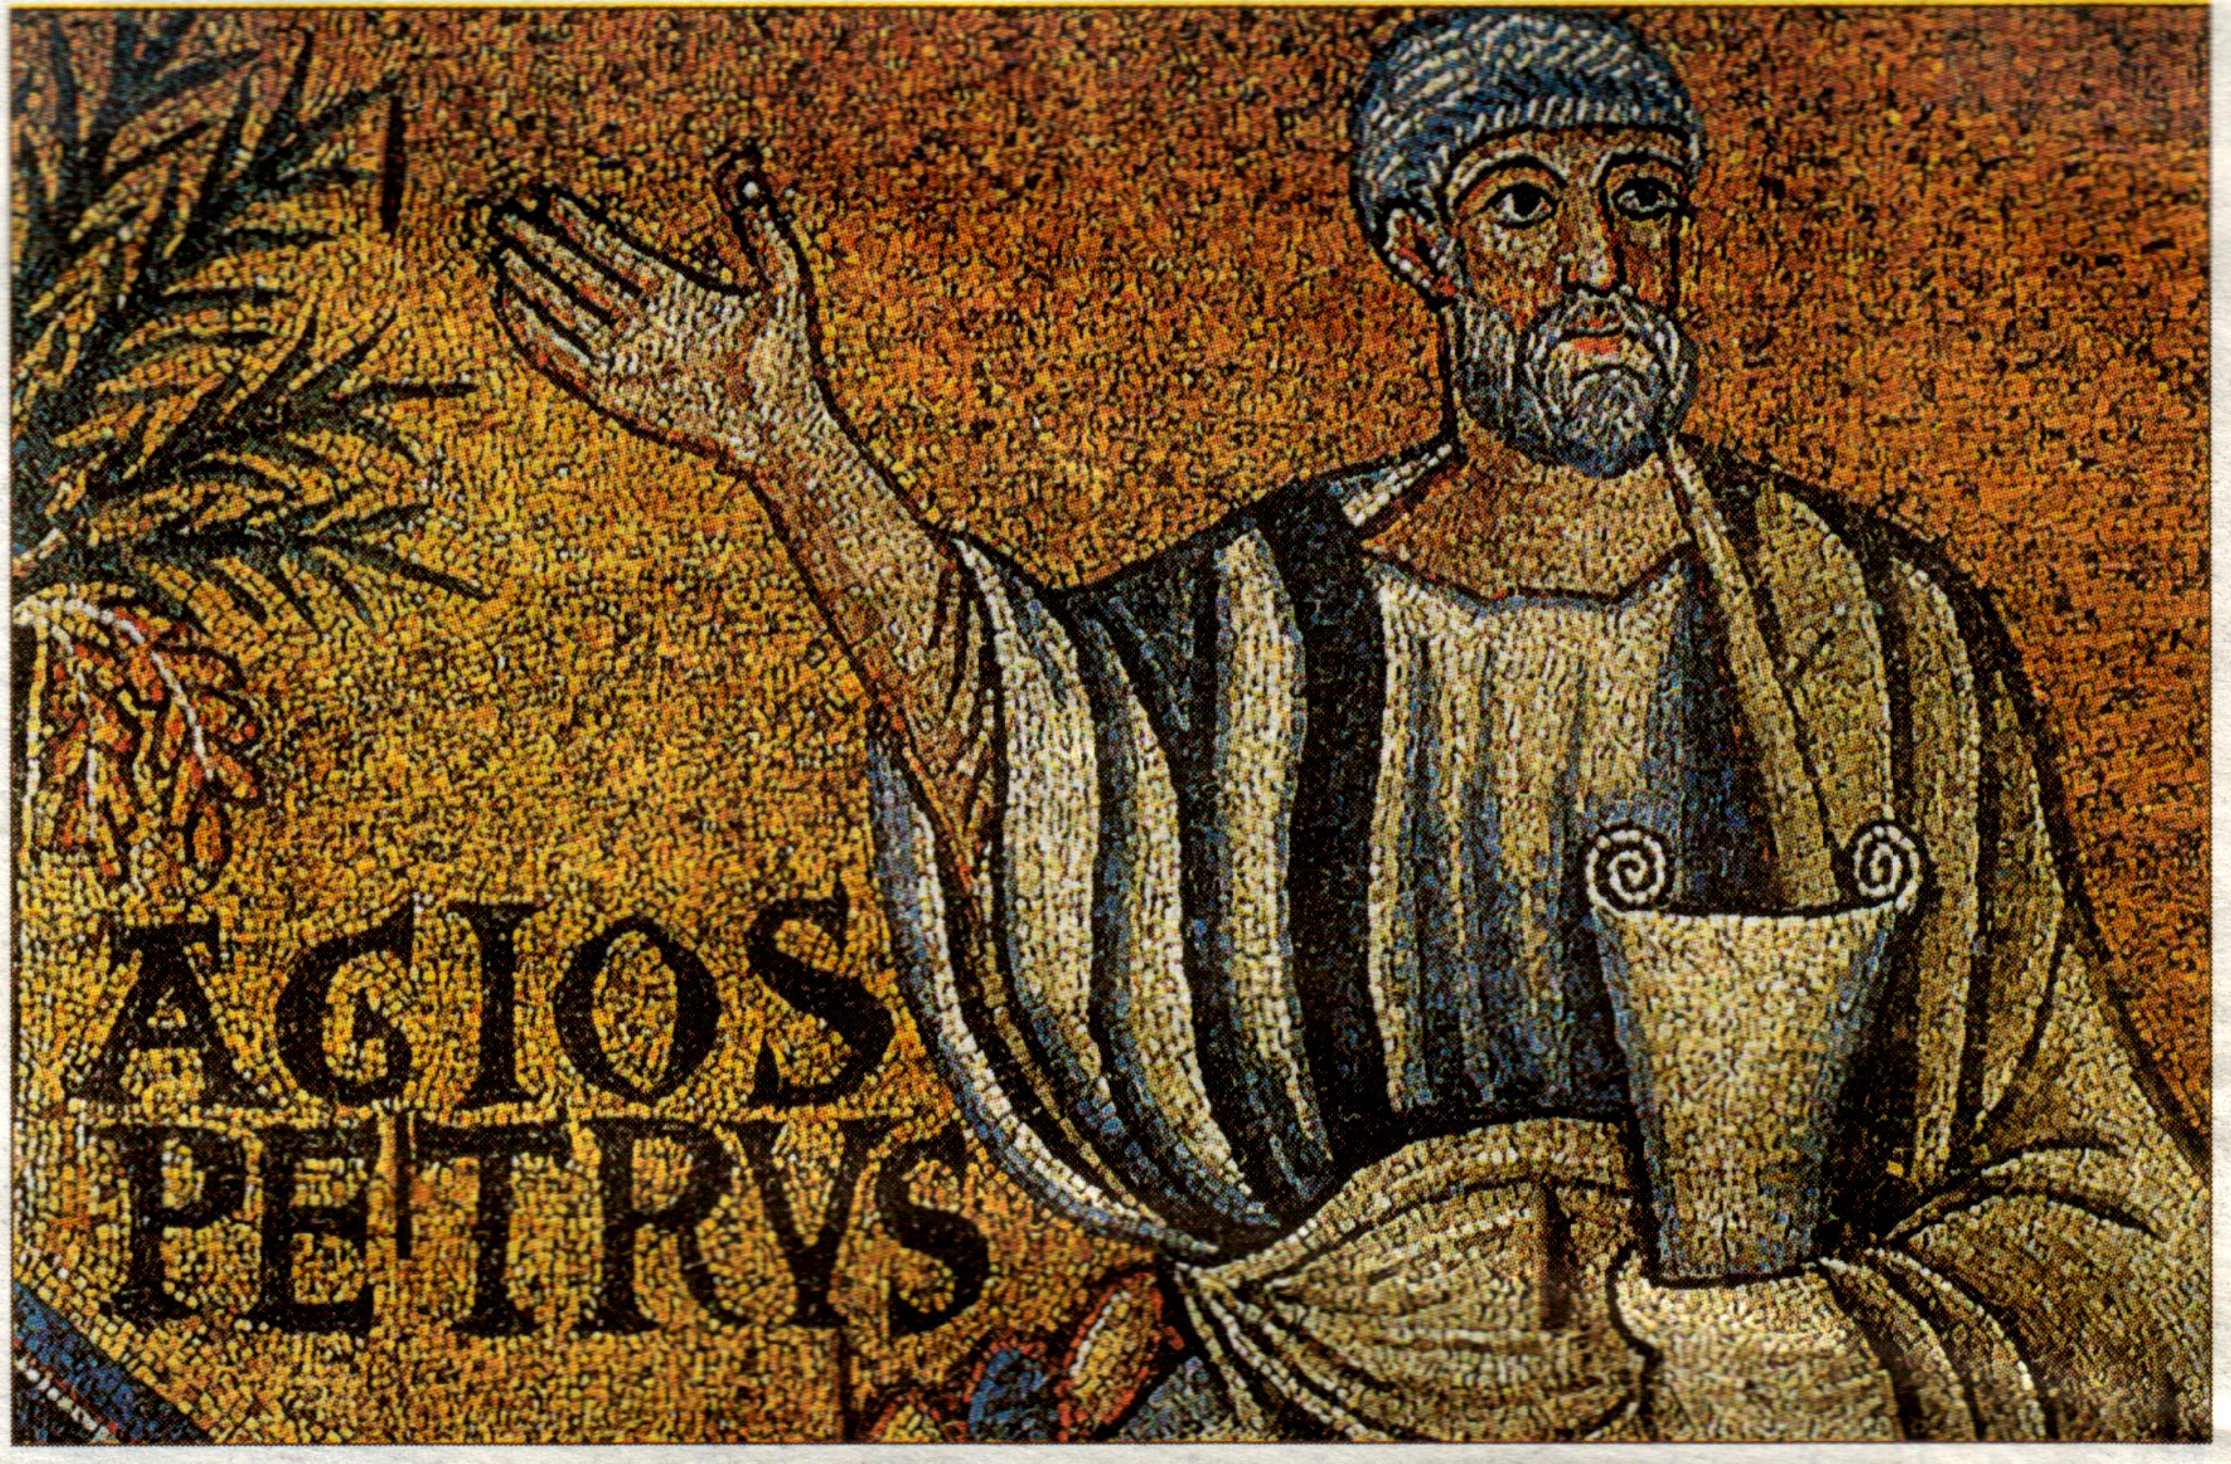

Detalle del ábside de la basílica de
san Clemente en Roma

A/ CRUCIGRAMA

 |  |  | 1 | 6
4
 |  |  |  |  |  |  | 12 | 11
3 |  |  | 9 |  |  |  | 5
 | 7
8
 | 2
 |  | 10

1. Personaje que fue martirizado en Roma en el año 64.
2. Uno de los cuatro evangelistas, que acompañó a Pablo en parte de su segundo viaje.
3. Pedro murió crucificado pero no como Jesús, sino boca ...............
4. Pablo fue detenido en Palestina, pero lo llevaron hasta .......... para juzgarlo allí ya que poseía la ciudadanía romana.
5. ¿Qué emperador ordenó la persecución religiosa en Roma en la que murieron Pedro y Pablo?
6. En esta ciudad permaneció Pablo dos años durante su tercer viaje.
7. Después de celebrarse el concilio de Jerusalén, Pablo se enfadó con Pedro al ver que seguía tratando mejor a los judeocristianos que a los .............., es decir, aquellos que se hacían cristianos y que habían sido de otras religiones diferentes al judaísmo.
8. A esta ciudad se dirigía Pablo cuando fue a detener a algunos cristianos justo antes de convertirse al cristianismo.
9. Uno de los cuatro evangelistas. Acompañó a Pablo en su primer viaje.
10. Se cree que Pablo, mientras estuvo en Roma en libertad vigilada, viajó a ................
11. En esta ciudad los filósofos escucharon el discurso de Pablo, pero cuando habló de la resurrección de Jesús le tomaron por loco.
12. Personaje martirizado en Roma en el año 67. Le cortaron la cabeza.

B/ ACTIVIDAD
1. Coloca en el mapa siguiente los nombres de estos países actuales: Grecia, Israel, Turquía, Egipto e Italia.
2. Marca en el mapa con dos colores diferentes los itinerarios de los viajes 2º y 4º de san Pablo según la descripción dada a continuación:
En su segundo viaje, Pablo parte en el 49 de Antioquía y llega hasta Frigia, Misia y Macedonia, pasando por los siguientes lugares: monte Amano, llanura de Iso, Adana, Tarso, el Tauro de Cilicia, Cibistra, Derbe, Listra, Iconio, Antioquía de Pisidia (aquí se le une Lucas, un médico que sería el autor de uno de los evangelios), Apameo, Sinada, Acroeno, Cotieo, y Dorileo. En este momento decidió ir hacia el oeste. Así, vuelve a Cotieo y después Aezani, Tiatira, Pérgamo, Adramyttium, monte Ida, Assos, Tróade. De ahí embarca a Neápolis llegando hasta Filipos. Los siguientes destinos fueron Anfípolis, Apolonia, Tesalónica, Berea, y de ahí a Atenas por mar. Más tarde a Corinto y de ahí a Éfeso pasando por al lado de la isla de Samos. Y de Éfeso volvió por mar a Jerusalén.
Cuarto y último viaje. Desde Jerusalén, el detenido fue trasladado a Cesarea para ser juzgado y donde permaneció durante dos años. Como ciudadano romano que era apeló al César en su juicio y por esto fue llevado desde Cesarea a Roma (60 d.C.) en su último viaje. Pablo pasó por Sidón y de allí hasta Mira, en la región de Licia. La siguiente escala fue en Cnido. Rodeando Creta por el sur, y debido al mal tiempo, llegaron hasta Kaloi Limenes. La intención era ir hacia Sicilia pero acabaron en Malta y a punto de naufragar. Saliendo de Malta atravesaron el estrecho de Mesina (que separa Sicilia de Italia) llegando a Puteoli. De allí, por tierra, pasando por Capua, llegó a Roma.

